Simpósio de Engenharia Ferroviária recebe palestrante internacional e apresentações de trabalhos das cátedras de vagões, roda-trilhos e under rail
O evento foi encerrado com uma palestra sobre a Conferência IHHA 2023, que acontecerá no Brasil, em agosto
A VI edição do Simpósio de Engenharia Ferroviária terminou no dia 18 de maio, quinta-feira, com mais de 200 credenciados, reunindo a academia e profissionais das operadoras do transporte de cargas sobre trilhos. O segundo dia de atividades começou com a palestra do pesquisador do Materials Center de Leoben, na Áustria, Werner Daves. “Modelagem de fissuras sob contato de rolamento/deslizamento, dificuldades de modelagem e como relacionar os resultados com a iniciação de squats e head checks em trilhos”, que é uma referência em pesquisas relacionadas aos fenômenos da interação roda-trilho.
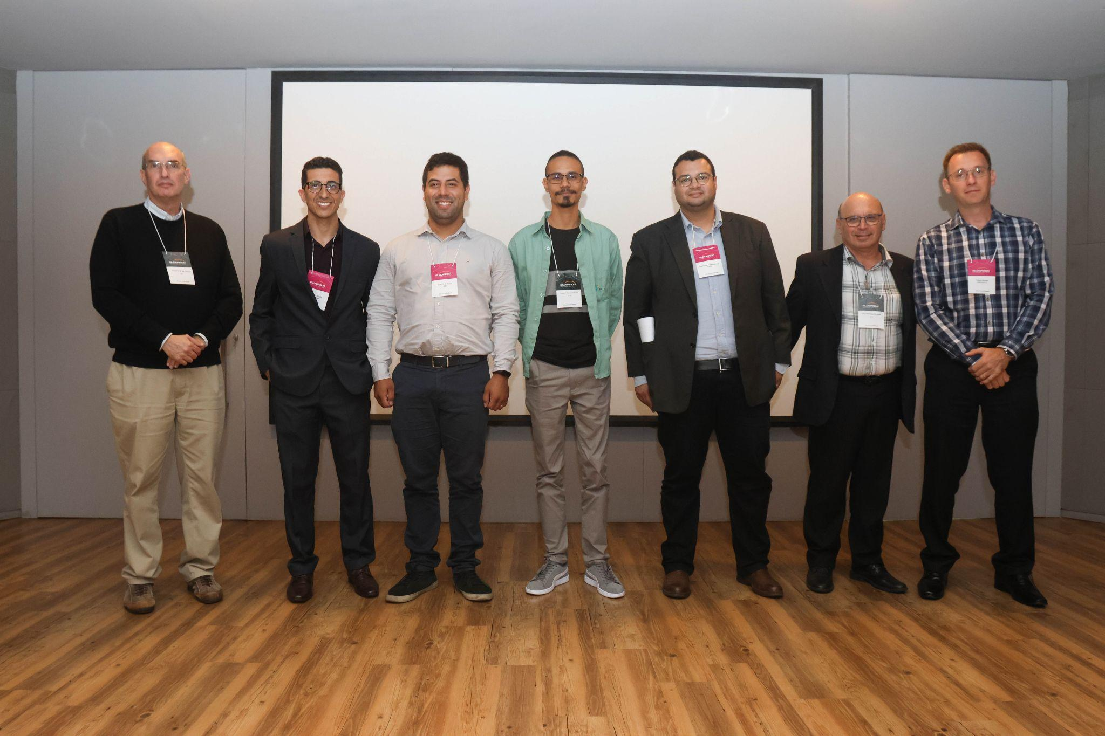
As atividades seguiram com duas apresentações de trabalhos na área de vagões. A primeira abordou as Locomotivas a hidrogênio nas Ferrovias Brasileiras e foi realizada por Dante Luiz da Ros Hollanda. “O papel da qualidade dos dados para veículos ferroviários Instrumentados” foi o tema da segunda apresentação, que foi conduzida pelo Prof. Guilherme Fabiano Mendonça dos Santos. As atividades cederam um breve período da programação para a entrega do prêmio da Revista Ferroviária, recebido pelo Prof. Dr. Fauto Rodrigues Filho, criador do Laboratório Ferroviário. Recentemente, a publicação reconheceu a Unicamp na categoria Melhor Instituição de Ensino na área Ferroviária.
Depois da premiação, foi a vez do Gerente de Engenharia de Produto da Greenbrier Maxion, Marcelo Souza, tratar do cenário nacional e os desafios na área de engenharia de vagões ferroviários de carga. Na sequência, outros dois trabalhos da área de vagões foram apresentados. “Perfil de roda otimizado para veículos de transporte pesado com ênfase em desgaste e fadiga” foi apresentado pelo doutorando da FEM/UNICAMP, Philipe Augusto de Paula Pacheco. O outro trabalho tratou da “Determinação de limite preditivo para rodas de locomotivas GE Evolution com base na análise da curva degradação de largura de friso”, de autoria de Lucas Fabrício Neves de Sousa, que encerrou a programação do período da manhã.
A agenda da tarde começou com uma visita aos laboratórios do Instituto de Pesquisas Eldorado, que sediou o evento. Logo depois, as palestras foram retomadas com a Cátedra Roda-Trilho, compartilhando os projetos em andamento e os impactos positivos para as ferrovias. Nesse caso, coube ao professor da USP, Roberto Martins de Souza, detalhar as principais contribuições dos 15 projetos realizados desde 2014, data de criação da cátedra, até 2023, envolvendo seis universidades e duas ferrovias da Vale. O Prof. Souza coordena as pesquisas desta cátedra.
Pesquisadoras lideram os trabalhos da cátedra under rail com desenvolvimento de materiais poliméricos para fixações ferroviárias
A professora da USP, Rosângela Motta, abriu a apresentação da Cátedra Under Rail, da qual participa da coordenação, junto com a professora Liedi Bernucci. Criada em 2018, a Cátedra tem contribuído para replicar melhores práticas e tecnologias nas ferrovias da Vale que, por sua vez, compartilha os conhecimentos com outras ferrovias brasileiras, de acordo com Motta. Ela ainda anunciou a Universidade Federal da Bahia como a mais recente integrante da cátedra.
A professora da Universidade Feevale, Vanusca Dalosto Jahno, avançou no detalhamento das pesquisas sobre o desenvolvimento de materiais poliméricos para fixações ferroviárias. “Análises térmicas e químicas, propriedades físicas e mecânicas integram o escopo dos nossos estudos sobre polímeros”, pontuou Jahno, ao falar da fotodegradação dos materiais em decorrência da incidência solar. Thiago Tepasse de Brum complementou as apresentações das professoras, comentando a geração e o gerenciamento dos resíduos decorrentes do uso dos polímeros nas ferrovias.
A palestra seguinte foi realizada pelo professor do IME, Luiz Antônio Silveira Lopes, defendendo a criação de uma cátedra focada em logística e operações. “Dada a complexidade da logística, na operação da ferrovia e nos materiais que ela movimenta, eu acredito que é essencial a criação de uma cátedra dedicada a essas duas frentes para contribuir com estudos para o transporte de cargas sobre trilhos”, reforçou Silveira.
O VI Simpósio teve sua palestra de encerramento apresentada pelo chairman da International Heavy Haul Association (IHHA), Antonio Merheb, que é realizada a cada dois anos. Ele explicou as contribuições da IHHA para compartilhar conhecimentos sobre operações de transporte de cargas pesadas, conhecidas como heavy haul. Ainda no encerramento do evento, o professor Felipe Bertelli, coordenador do Comitê Científico do VI SEF, anunciou os quatro trabalhos selecionados para apresentação na Conferência IHHA 2023, que será realizada em agosto, na cidade do Rio de Janeiro: “Modelo de Simulação de Capacidade de Pátios de Manobra”, de autoria de Caio Sergio Parente Silva, Luiz Antonio Silveira Lopes e Bernardo Tabet; “The Role of Data Quality For Instrumented Railway Vehicle Data”, de Arthur Pires, Guilherme Fabiano Mendonça dos Santos e Aureliano Antunes dos Santos Junior; “Wear and Fatigue-Oriented Wheel Profile Optimized For Heavy-Haul Vehicles”, de Philipe Augusto de Paula Pacheco et al; “Determinação de Limite Preditivo para Rodas de Locomotivas GE Evolution com Base na Análise da Curva de Degradação de Largura de Friso, de Lucas Fabrício et al.
Os trabalhos técnicos aprovados pela Comissão Científica do evento serão publicados nos anais online do SEF, com direito ao Digital Object Identifier (Identificador de Objeto Digital), importante identificador digital de produção bibliográfica. Dos estudos submetidos ao Simpósio, oito foram apresentados pelos autores na programação do evento e 10 tiveram apresentações na forma de posters.
O SEF foi concluído com a foto oficial do evento e as palavras finais do Prof. Dr. Auteliano A. Santos Jr., agradecendo aos presentes e patrocinadores, e reforçando o convite para o IHHA.
Sobre o Simpósio de Engenharia Ferroviária
Em 2017, pesquisadores de diversas universidades brasileiras envolvidos em projetos de pesquisa e desenvolvimento sobre a temática ferroviária se uniram para criar um evento de caráter eminentemente técnico, no qual os resultados das pesquisas em parceria pudessem ser apresentados.
Foi assim que nasceu o Simpósio de Engenharia Ferroviário (SEF) – que, em seu primeiro ano, foi encabeçado pela Universidade Estadual de Campinas (UNICAMP), pelo Instituto Federal de São Paulo (IFSP) e pela Universidade Federal do Espírito Santo (UFES). Desde a sua criação, o grupo de instituições envolvidas cresceu e conta também com a Universidade Santa Cecília (UNISANTA), a Universidade Federal de Juiz de Fora (UFJF), a POLI-USP e Instituto Militar de Engenharia (IME).
Informações para a imprensa:
ADRIANA ROMA
adriana@haproposito.com.br
+55 (19) 9 9816-6272
VITÓRIA SWARTELE
vitoria@haproposito.com.br
+55 (19) 97161-9573

